ATATÜRK RELIGIOUS ANATOLIAN HIGH SCHOOL FOR GIRLS
2025-2026 EDUCATION YEAR 6th GRADES LISTENING EXAM 6.2.2

Name: Number: Class: 6/

- Listen to the recording and match. (İsimlerle resimleri eşleştiriniz. Numaraları kutuya yazınız.) (4,5X6=27 pts.)


- Listen to the recording and match. (Mesleklerle kişileri eşleştiriniz. Harfleri (a-b-c-d-e-) uygun kutulara yazınız.)(5x4=20pts)
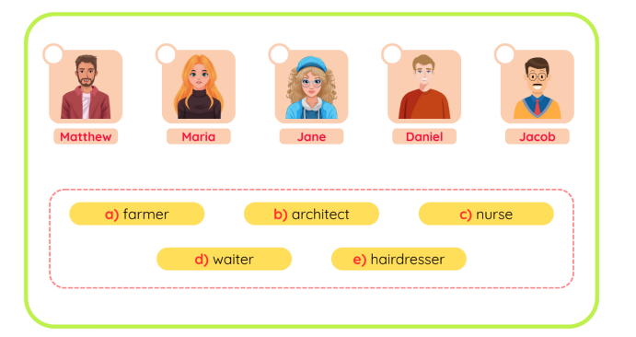

- Listen to the recording and fill in the blanks with prepositions. (Boşlukları uygun yer-yön edatlarıyla doldurunuz.)(5x4=20pts)
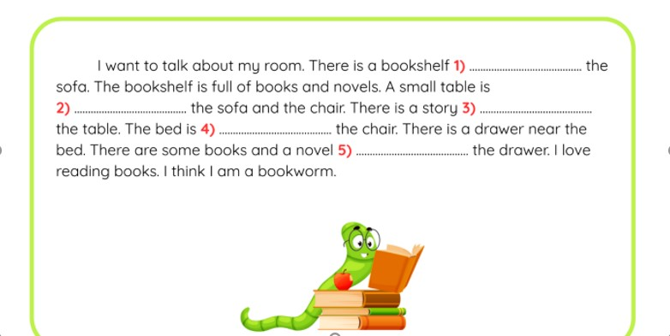

- Listen and choose the right choice. (Dinleyip uygun seçeneği yuvarlak içine alınız.) (11x3=33pts)

